第一轮综合练习 · 第07卷

题目

第1题
- 极化能力最强的离子应具有的特性是 （ ） A. 离子电荷高、离子半径大 B. 离子电荷高、离子半径小 C. 离子电荷低、离子半径小 D. 离子电荷低、离子半径大

第2题
20.下列叙述中错误的是 （ ）A.单原子分子的偶极矩等于零 B.键矩愈大，分子的偶极矩也愈大C.有对称中心的分子，其偶极矩等于零 D.分子的偶极矩是键矩的矢量和

第3题
- 下列 Lewis 结构式中, X 是以 sp 杂化轨道成键的是 A. A-X-A B. A=X=A C. A=X-X D. A-X-A

第4题
- 根据 VSEPR 理论, 可判断 $XeO_{3}$ 和 $ClF_{3}$ 的分子空间构型是 ( ) A. 平面三角形和三角锥形 B. 三角锥形和 T 字形 C. T 字形和平面三角形 D. 三角锥形和平面三角形

第5题
- 某化合物 A 的水合晶体 $A⋅3H_{2}O$ 的脱水反应过程： $A⋅3H_{2}O(s)=A⋅2H_{2}O(s)+H_{2}O(g)$ $K_{I}^{⊖}$
$A⋅2H_{2}O(s)=A⋅H_{2}O(s)+H_{2}O(g)$ $K_{2}^{⊖}$ $A⋅H_{2}O(s)=A(s)+H_{2}O(g)$ $K_{3}^{⊖}$
为使 $A⋅2H_{2}O$ 晶体保持稳定(不风化也不潮解), 容器中的水蒸气压力 $p(H_{2}O)$ 与平衡常数的关系应满足 A. $K_{2}^{⊖}>p(H_{2}O)/p^{⊖}>K_{3}^{⊖}$ B. $p(H_{2}O)/p^{⊖}>K_{2}^{⊖}$ C. $p(H_{2}O)/p^{⊖}>K_{1}^{⊖}$ D. $K_{1}^{⊖}>p(H_{2}O)/p^{⊖}>K_{2}^{⊖}$

第6题
- 已知 $K_{sp}(ZnS)=2.5×{10}^{−22}$ ， $H_{2}S$ 的 $K_{a1}=1.32×{10}^{−7}$ ， $K_{a2}=7.1×{10}^{−15}$ 。在 $Zn^{2+}$ 浓度为 0.10mol/L 的溶液中通入 $H_{2}S$ 至饱和 ( $H_{2}S$ 浓度为 0.10mol/L)，则 ZnS 开始析出时，溶液的 pH 值为 A. 0.51 B. 0.72 C. 0.13 D. 0.45

第7题
对于氢原子:
4-1 分别计算从第一激发态和第六激发态跃迁到基态所产生的光谱线的波长，说明这些谱线属于什么线系及处于什么光谱范围。
4-2 上述两谱线产生的光子能否使：
4-2-1 处于基态的另外的氢原子电离？
4-2-2 晶体中的铜原子电离( $ϕ_{Cu}=7.44×{10}^{−19}J$ )?
4-2-3 若上述两谱线所产生的光子能使铜晶体电离，计算从铜晶体发射出的电子的德布罗意波长。

第8题
由于在人工放射性方面的工作成就，约里奥·居里夫妇获得了 1935 年的诺贝尔化学奖。当他们用 $α$ 粒子轰击金属铝 $​_{13}^{27}Al$ 时，首先得到 $​_{15}^{30}P$ ，然后 $​_{15}^{30}P$ 放出一种射线变成 $​_{14}^{30}Si$ ，上述核反应中人工获得的元素具有放射性。写出上述过程的核反应方程式。

第9题
${CaCu}_{x}$ 合金可看作由下图所示的 a、b 两种原子层交替堆积排列而成：a 是由 Cu 和 Ca 共同组成的层，层中 Cu-Cu 之间由实线相连；b 是完全由 Cu 原子组成的层，Cu-Cu 之间也由实线相连。图中由虚线勾出的六角形，表示由这两种层平行堆积时垂直于层的相对位置。c 是由 a 和 b 两种原子层交替堆积成 ${CaCu}_{x}$ 的晶体结构图。在这结构中：同一层的 Ca-Cu 为 $294pm$ ，相邻两层的 Ca-Cu 为 $327pm$ 。
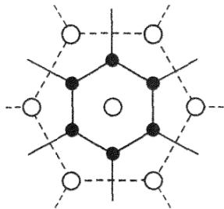

第10题
等径球以最密堆积方式形成金属晶体，除了立方密堆和六方密堆之外，还有其他形式吗？这类堆积的空间利用率和球隙之比有无不同？

第11题
下图 A、B、C 是某单质晶体在 3 个平面上的投影。已知：① “○” 表示组成该晶体元素的原子；② 投影面 A、B、C 互相垂直；③ x=142pm, y=123pm, z=335pm。
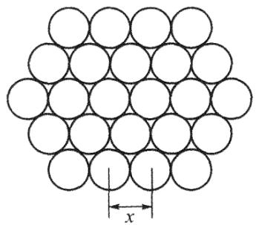

第12题
镁和锌等金属的晶胞常用如左下图表示(图中的细虚线是帮助理解画出的辅助线)。下右图是这种晶胞的另一表示，但不完全。
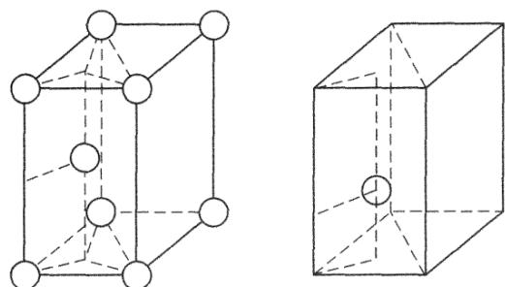

第13题
题目： 研究发现, $CoCl_{2}$ 与吡啶衍生物 A 反应形成电中性的单核配合物分子，实验测得钴的质量分数为 17.35%,氧的质量分数为 9.42%。配体 A 的 2 号位和 6 号位上各有一个基团,6 号位上连接的为甲基，配体 A 为双齿配体，含碳。
- 确定该配合物的化学式。
- 画出它的单体的立体结构, 指出立体构型。
实验测得该配合物分子实际上以二聚体的形式存在，且呈现双螺旋结构。
- 二聚体分子之间的作用力是什么？
- 画出该配合物的双螺旋结构。
来源：化学竞赛初赛讲义 第4讲 第4讲习题

第14题
题目： 以下是制备一些新发现的 Cr 的配合物时的步骤。
- 新制备的 ${CrBr}_{2}$ 和 $2,2^{′}$ -联吡啶在稀盐酸中反应，得到黑色结晶沉淀A。
- A与5%的HClO₄ 溶液混合在空气中摇动，得到了黄色晶状沉淀B。
- 将 A 溶解在无空气的含有过量 $NH_{4}ClO_{4}$ 的蒸馏水中，在惰性气氛中与 Mg 反应，生成深蓝色化合物 C。
关于这些化合物的化学分析结果如下表所示：
物种 | N/% | Br/% | Cl/% | Cr/% | ClO₄/% | μ/(B.M.)
A | 11.0 | 21.0 |  | 6.9 |  | 3.27
B | 10.26 |  | 13.01 | 6.4 |  | 3.76
C | 13.56 |  |  | 8.39 | 16.6 | 2.05
- 写出 A、B、C 的化学式。
- 写出 A、B、C 的电子构型。
来源：化学竞赛初赛讲义 第4讲 第4讲习题

第15题
题目： 钒与 N-苯甲酰-N-苯基羟胺(213g/mol)根离子在 4mol/L 盐酸介质中形成紫红色的单核配合物，该配合物溶液可进行比色测定，用以定量测定钢中钒的含量。该配合物是电中性分子，实验测得其氧的质量分数为 15.2%。
- 通过计算确定该配合物的化学式。
- 该配合物共有几种可能立体结构体(不包括光学异构体)? 画出其中最稳定的一种。
来源：化学竞赛初赛讲义 第4讲 第4讲习题

第16题
题目： 一般说来, Co(Ⅲ) 具有强氧化性, 极易被还原为 Co(Ⅱ)。然而在配合物中, Co(Ⅲ) 配合物的稳定性却大于 Co(Ⅱ)。有人通过 8.076g CoCl₂·4H₂O 与过量过氧化氢和足量氨的乙醇溶液反应正好得 8.076g 的 A 物质, 产率为 90.96%。元素分析表明 A 中含 Cl 31.94%, 含 N 28.40%。红外光谱中没有发现 Co—Cl 键。单晶衍射表明 A 分子中含有对称面。分子呈顺磁性。
- 推出 A 的分子式并画出其结构式。
- 写出合成 A 的反应方程式。
- 指出 A 中氧元素的氧化态以及中心钴离子的价电子排布和杂化方式。
来源：化学竞赛初赛讲义 第4讲 第4讲习题

第17题
下列说法正确的是：
结构比较选项（原卷第17页下图）：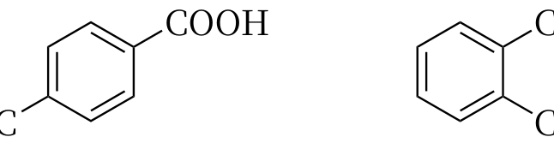
- A. 硫醚 I 的水解速率比相应的醚 II 的水解速率快
- B. 分子结构式中羟基(1)的酸性强于羟基(2)
- C. 两个化合物中前者的酸性强于后者
- D. 两个化合物中前者较后者易发生消除反应

第18题
甲基黄原酸铋配合物 $A$ 是一种重要的铋配合物。
1-6-1：写出 $A$ 的化学式。
1-6-2：写出由 $BiCl_{2}CH_{3}$ 和 $NaS_{2}COMe$ 制备 $A$ 的反应方程式。
1-6-3：制备过程中能否用水作溶剂？为什么？
1-6-4：$La^{3+}$ 能否取代配合物 $A$ 中的 $Bi^{3+}$？为什么？

第19题
我国科学家研制了一种新型的高比能量锌-碘溴液流电池，其工作原理示意图如下。图中贮液器可储存电解质溶液，提高电池的容量。下列说法正确的是
锌-碘溴液流电池原理图（原卷第14页）：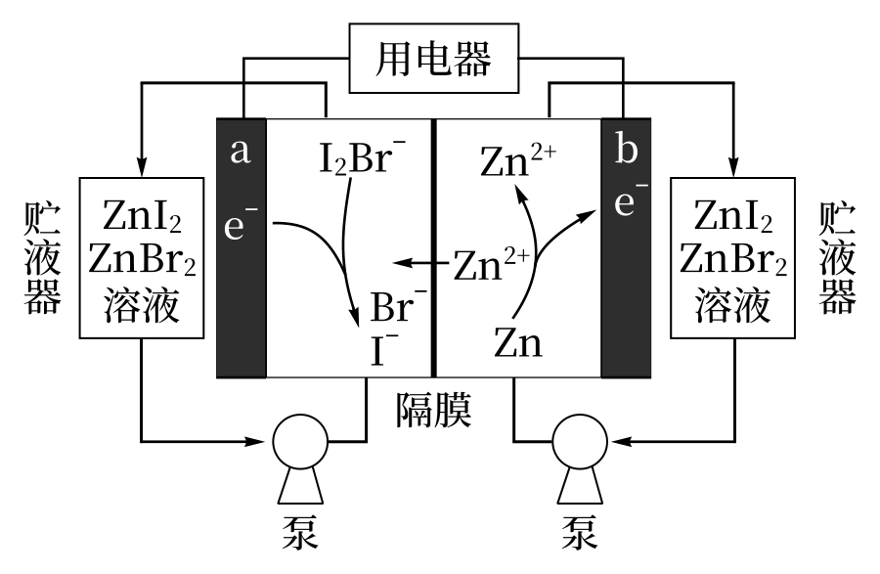
- A. 放电时，a 电极反应为 I₂Br⁻ + 2e⁻ → 2 I⁻ + Br⁻
- B. 放电时，溶液中离子的数目增大
- C. 充电时，b 电极每增重 0.65 g，溶液中有 0.02 mol I⁻ 被氧化
- D. 充电时，a 电极接外电源负极

第20题
题目： 【习题 1.29】氰胺与亚硝酸反应的产物如何？写出反应方程式。
来源：化学竞赛初赛讲义 第1讲 §1.4 习题

第21题
常温下，X 和 Y 两种气体组成混合气体（X 的分子量小于 Y），经分析混合气体中只含有氢、氯两种元素，而且不论 X 和 Y 以何种比例混合，氢与氯的质量比总小于 2:71，请确定 X 与 Y 各是何种物质，并请说明理由。
· 知识点映射
知识点 | 关联内容
化学计量 | 质量比极限
化学式推断 | HCl/Cl₂

第22题
过渡元素里某些金属元素如铑、铂、钯等可与氢形成”非整比化合物”如：$PdH_{0.8}$。价格比较低廉的铁钛合金(TiFe)完全吸氢后可生成 $TiFeH_{1.98}$ 的化合物，同时释放出热量，反之，只要加热吸氢后的合金可将氢气重新释放出来，而且可以反复多次，合金的吸氢能力并不下降。这种贮氢方法相比用钢瓶加压贮氢既方便又安全节约。
现有 $1.00 dm^{3}$ 的铁钛合金(密度约为 $6.20 g⋅cm^{−3}$)
- 标准状况吸氢 $m^{3}$($V_{m}=22.40 L⋅mol^{−1}$)。
- ${27}^{∘}C$ , $1.01×{10}^{5}$ 帕可以吸氢 ____ m³。
· 关联
- 知识点：储氢材料、理想气体
- 一分册能力测试同源练习：题-023-一分册测试-Ch2A-4-络合氢化物储氢（LiAlH₄ 分解放氢）；汇智 Li₃N 贮氢：题-汇智-晶体结构-45

第23题
铜盐是重要的化工原料，试回答下列问题：
10-1 试比较气态 ${Cu}^{+}$ 和 ${Cu}^{2+}$ 稳定性。水合 ${Cu}^{+}$ 和水合 ${Cu}^{2+}$ 稳定性。
10-2 热重分析曲线表明，该化合物受热分解发生两步失重，第一个失重峰在 $200∼{250}^{∘}C$，失重的质量分数为 $15.2\%$。第二个失重峰在 $400∼{500}^{∘}C$，失重后的固态残渣质量为原化合物质量的 $20.0\%$。Pydc 和 amp 是含有芳环的有机配体。通过计算回答：
① 第一步失重失去的组分____。
② 第二步失重后的固态残渣是____，解释理由是____。
10-3 无水硫酸铜受热分解成 CuO 之前，有一种黄色中间产物 X 出现，其化学式可以表示为 ${Cu}_{a}O_{b}({SO}_{4})_{c}$（$a,b,c$ 为整数）。将 X 放入水中，有不溶的蓝色沉淀 Y 生成[化学式为 ${CuSO}_{4}⋅n{Cu(OH)}_{2}$]，同时还有 $2/3$ 的 ${SO}_{4}^{2−}$ 溶于水。若对 Y 进行加热脱水，将失去 $11.9\%$ 的质量。已知 X 和 Y 均可溶于稀硫酸。通过计算确定 X 和 Y 的化学式。
10-4 为研究 ${CuCl}_{2}$ 溶液与 $NaCl$ 固体混合后的组成，有人做了 5 次实验。每次取 $200 mL 5 mol⋅L^{−1}$ 的 ${CuCl}_{2}$ 溶液，向其中加入 $NaCl$ 固体，每次实验均充分反应，实验记录如下：
实验次数 | 加入 NaCl 的物质的量（mol） | 测得溶液中 Cl⁻ 物质的量（mol） | 测得溶液中 ${Cu}^{2+}$ 物质的量（mol）
1 | 0.4 | 0 | 0.2
2 | 1 | 0 | 0
3 | 1.2 | 0 | 0
4 | 2 | 0 | 0
5 | 2.4 | 0.4 | 0
6 | 3 | 1 | 0
试确定上述反应中生成物的化学式。

第24题
第6题 钙钛矿纳米晶体的尺寸效应（30 分，13%）
当钙钛矿型金属卤化物的尺寸为几个纳米时，可得到具有特殊光学效应的纳米晶，又称为钙钛矿量子点。某研究组以正辛烷、正己烷为溶剂，合成了单分散、高发光效率的 $CsPbBr_{3}$ 钙钛矿量子点。本题将从表面热力学、量子限域效应、光谱吸收等维度，系统探讨纳米尺寸效应的内在机制。
· 6.1 比表面吉布斯自由能与分散度
比表面吉布斯自由能是在恒温、恒压、恒组分条件下，可逆地增加单位表面积时体系吉布斯自由能的增量。已知 ${25}^{∘}C$、100 kPa 时，正己烷的比表面吉布斯自由能为 $17.89 mJ⋅m^{−2}$，现将半径为 $1 mm$ 的正己烷液滴分散成半径为 $1 nm$ 的小液滴。
6.1.1（1 分） 计算分散后小液滴的数目。
6.1.2（1 分） 计算分散前后总表面积的变化量 $ΔA$。
6.1.3（1 分） 计算整个过程中正己烷表面吉布斯自由能的增加量 $ΔG$（单位：J）。
· 6.2 半导体纳米晶的带隙估算
当半导体材料的尺寸缩小至纳米量级时，其内部电子运动受限，原来近似连续的电子能级变为离散的电子能级，导致导带与价带之间的带隙由本征带隙 $(E_{g})$ 增大至 $E_{g}^{′}$。半导体纳米晶体的带隙 $(E_{g}^{′})$ 的计算公式为
$$E_{g}^{′}=E_{g}+\frac{h^{2}}{8μ^{*}r^{2}}$$
其中 $μ^{*}$ 为电子和空穴的折合有效质量，$r$ 为纳米晶半径。已知 $CsPbBr_{3}$ 中 $m_{e}^{*}=0.14m_{e}$，$m_{h}^{*}=0.15m_{e}$，且 $\frac{h^{2}}{8m_{e}}=0.376 eV⋅nm^{2}$。
6.2.1（2 分） 纳米晶的带隙可以通过吸收光谱方法测得，但普通光源无法测量单个半导体纳米晶的带隙，为什么？
6.2.2（3 分） 为获得单个半导体纳米晶的带隙，采用 $100 keV$ 的高能电子束来”照射”单个 $CsPbBr_{3}$ 量子点。估算 $100 keV$ 电子束的德布罗意波长（精确至 $1 nm$），并说明为什么电子束能用于测量单个纳米晶的带隙。
6.2.3（5 分） 三种球形 $CsPbBr_{3}$ 纳米晶的平均半径分别为 3.00、4.00、4.50 nm，实验测得的带隙 $E_{g}^{′}$ 分别为 2.880、2.628、2.561 eV，估算 $CsPbBr_{3}$ 材料的本征带隙 $E_{g}$（单位：eV）。
提示：若未计算出此值，后续可用 2.200 eV。
6.2.4（3 分） 采用单颗粒光谱技术，测得某立方体形 $CsPbBr_{3}$ 颗粒带隙 $E_{g}^{′}$ 为 $2.710 eV$，求该颗粒的边长 $a$（精确至 $0.01 nm$）。
· 6.3 纳米晶的电子能级与光谱
钙钛矿纳米晶的电子能级也可以用上述势箱模型进行计算，但与量子禁闭能级的计算有两个差别：(1) 要使用自由电子质量 $m_{e}$，而非折合有效质量 $μ^{*}$；(2) $n_{x}$、$n_{y}$、$n_{z}$ 等量子数可以取所有的正整数。
6.3.1（6 分） 写出电子在立方体势箱中运动时最低的 4 个能级对应的量子数的所有组合（例：量子数组合 (123) 表示 $n_{x}=1, n_{y}=2, n_{z}=3$ 的能级）。若测得某立方体钙钛矿的第一激发态与基态之间的能级差为 $2.385 eV$，计算该纳米晶的边长 $a$（精确至 $0.01 nm$）。
6.3.2（3 分） 写出电子在长方体势箱 $(L_{x}=L_{y}=2b, L_{z}=b)$ 中运动时，第一激发态能级所对应的量子数组合和简并度。
· 6.4 纳米固体粉末比表面积的测定——浸润热法（5 分）
纳米材料的比表面积（单位质量的总表面积，单位 $m^{2}⋅g^{−1}$）是表征其表面活性和反应性的关键参数。25°C、100 kPa 时将 5 g 高分散、表面覆盖薄水层的固体粉末，投入同温度的水中，测定放出热量为 165.2 J，求此固体粉末的比表面积 $A_{s}$。
已知：水的比表面吉布斯自由能 $σ=0.07197 J⋅m^{−2}$，比表面熵 $S^{0}=1.49×{10}^{−4} J⋅m^{−2}⋅K^{−1}$。

第25题
1000K下丙酮热分解，给出5个基元反应及活化能。
5-1 写出两个平行总反应方程式。 5-2 推出速率方程（提示：丙酮消耗以反应(3)为主，可忽略指前因子差异）。 5-3 计算表观活化能。 5-4 计算CH₄+H₂O→3H₂+CO在298K的ΔrGm⊖和K⊖。

第26题
肌红蛋白(Mb)是由肽链和血红素辅基组成的可结合氧的蛋白，广泛存在于肌肉中。肌红蛋白与氧气的结合度 $(α)$ 与氧分压 $p(O_{2})$ 密切相关，存在如下平衡：
$$Mb(aq)+O_{2}(g)\underset{k_{D}}{\overset{k_{A}}{→}}{MbO}_{2}(aq)$$
其中，$k_{A}$ 和 $k_{D}$ 分别是正向和逆向反应的速率常数。${37}^{∘}C$，反应达平衡时测得的一组实验数据如下图所示：
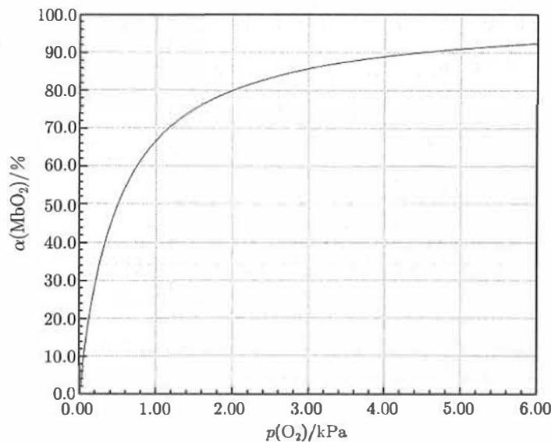
6-1 计算 ${37}^{∘}C$ 下反应 (a) 的平衡常数 $K$。
6-2 导出平衡时结合度 $(α)$ 随氧分压变化的表达式。若空气中氧分压为 $20.0 kPa$，计算人正常呼吸时 Mb 与氧气的最大结合度。
6-3 研究发现，正向反应速率 $v_{\text{正}}=k_{A}[Mb]p(O_{2})$；逆向反应速率 $v_{\text{逆}}=k_{D}[{MbO}_{2}]$。已知 $k_{D}=60 s^{−1}$，计算速率常数 $k_{A}$。当保持氧分压为 $20.0 kPa$，计算结合度达 $50\%$ 所需时间（提示：对于 $v_{\text{逆}}=k_{D}[{MbO}_{2}]$，${MbO}_{2}$ 分解 $50\%$ 所需时间为 $t=0.693/k_{D}$）。
6-4-1 这一过程中 Fe(II) 的价态是否发生改变？简述原因。
6-4-2 写出 ${MbO}_{2}$ 中铁离子在八面体场中的价电子排布。
6-4-3 结合 O₂ 前后铁离子的半径是不变、变大还是变小？简述原因。
6-4-4 O₂ 分子呈顺磁性，它与 Mb 结合后，价电子排布是否发生变化？简述原因。

第27题
高温超导材料的研究是 21 世纪材料领域的热点问题，YBaCuO 体系一直是此领域的研究重点之一。将钇（Y）、钡、铜的氧化物按一定的物质的量之比混合（Y 为ⅢB 族元素），再经高温煅烧可得到复合氧化物 ${YBa}_{2}{Cu}_{3}O_{6.5+δ}$，实验证明：该物质具有超导性能，其零电阻温度可达 90 K，化学式中的 $δ$ 大小与超导性能密切相关。有一种观点认为 $δ$ 的产生源于体系中产生了 ${Cu}^{3+}$。
3-1 经测定 $δ$ 一般不大于 0.50，按此推算，${Cu}^{3+}$ 占物质中总铜量的质量分数最大为多少？
3-2 已知可用间接碘量法测出体系中 ${Cu}^{3+}$ 的质量分数，该法涉及的化学反应有：
$$4{Cu}^{3+}+2H_{2}O=4{Cu}^{2+}+O_{2}↑+4H^{+}; 2{Cu}^{2+}+4I^{−}=2CuI↓+I_{2}; 2S_{2}O_{3}^{2−}+I_{2}=S_{4}O_{6}^{2−}+2I^{−}$$
现有两份质量都为 m 的该氧化物，其中一份加过量的 KI 固体，溶解后用浓度为 $0.1568 mol⋅L^{−1}$ 的 $Na_{2}S_{2}O_{3}$ 滴定至终点，消耗 $Na_{2}S_{2}O_{3}$ 的体积为 30.26 mL；另一份先完全溶解，再加与第一份等量的 KI 固体，用同样浓度的 $Na_{2}S_{2}O_{3}$ 滴定至终点，消耗的体积为 23.89 mL。该氧化物中 $Cu^{3+}$ 的质量分数为多少？m 值为多少？

第28题
5 常温下 20 mL pH=10 的 NaOH 溶液中，加入 pH=4 的一元酸 HR 溶液至 pH 刚好等于 7（假设反应前后稀溶液体积可直接相加）。则对反应后溶液的叙述正确的是（$V_{总}$ 为溶液总体积）（ ）。
A. $c(H^{+})=c({OH}^{−})<c({Na}^{+})<c(R^{−})$
B. $V_{总}≥40 mL$
C. $c(R^{−})=c(Na^{+})$
D. $V_{总}≤40 mL$

第29题
⑦ 一定温度下，按下式发生分解反应：$N_{2}O_{5}(g)⇌2NO_{2}(g)+\frac{1}{2}O_{2}(g)$，实验测得的数据如下表：
时间/s | 0 | 500 | 1000 | 1500 | 2000 | 2500 | 3000
$c(N_{2}O_{5})$/(mol·L⁻¹) | 5.00 | 3.52 | 2.4 | 1.75 | 1.23 | 0.87 | 0.61
- 求各时间间隔内 $N_{2}O_{5}$ 分解的平均反应速率。
- 求 1000 s 时，生成 $NO_{2}$ 的瞬时反应速率。
- 若上述反应的正、逆反应速率分别为 $v_{\text{正}}=k c(N_{2}O_{5})$ 和 $v_{\text{逆}}=k^{′}c^{2}(NO_{2})⋅c^{1/2}(O_{2})$，试写出该反应的平衡常数的表达式。

第30题
- 某课外兴趣小组为了探究碱性溶液中 $Mg^{2+}$、$Al^{3+}$ 与溶液 pH 的关系，进行下列实验：向含有 0.1 mol HCl、0.1 mol $MgCl_{2}$、1.0 mol $AlCl_{3}$ 的混合溶液中逐渐加入 NaOH 溶液，均至反应后溶液体积为 1 L。测得部分实验数据如下表：
pH | 9 | 10 | 11
$c(Mg^{2+})$/(mol·L⁻¹) | ${10}^{−1}$​ | ${10}^{−3}$​ | ${10}^{−5}$​
$c(AlO_{2}^{−})$/(mol·L⁻¹) | ${10}^{−2}$​ | ${10}^{−1}$​ | 1
- 向混合溶液中加入 NaOH 溶液至 pH=9，能否有 ${Mg(OH)}_{2}$ 沉淀出现____（填”能”或”否”），由此你得到的初步结论是什么?
- 向混合溶液中加入 NaOH 溶液至 pH=10，需要 NaOH 溶液中有多少克 NaOH？（最后结果保留两位小数）

